Муниципальное бюджетное общеобразовательное учреждение « Хвощевская средняя общеобразовательная школа»
АКТ проверки организации в школьной столовой горячего питания для обучающихся школы
Комиссией родительского контроля
Дата проверки: 12.12.2022г
Время проверки:8.З0-10.00 (завтрак)
Цель проверки: контролировать соблюдение графика работы школьной столовой, соблюдение графика питания обучающихся, соответствие блюд утверждённому меню, соблюдение гигиенических требований для работников столовой, педагогов и обучающихся.
Родительский контроль в составе:
Кондратова Татьяна Ивановна — зам директора
Ершова Карина Геннадиевна — председатель родительского комитета Анцупова Ольга Николаевна — член родительского комитета составили настоящий акт о том, что «12» декабря 2022г была проведена проверка организации качества горячего питания обучающихся в школьной столовой.
В ходе проверки установлено:
График работы столовой и график питания ооучающихся строго соолюдае•гся. Блюда соответствуют утвержденному меню, по опросам учащихся, завтрак нравится детям.
Проведено контрольное взвешивание и дегустация членами комиссии порций. При дегустации родители отметили, что вкусовые качества достаточно высоки, качество обработки соответствует предъявляемьпл требованиям.
Члены комиссии родительского контроля отметили, что порции соответствуют меню и возрастной потребности детей.
Организация питания: у входа в столовую стоят дежурные педагоги: обращают внимание на то, что перед едой нужно мыть руки. Для мытья рук имеются 2 раковины с жидким мылом, используют дез. средства.
В обеденном зале каждый стол накрыт для 4-х обучающихся, соблюдая безопасную дистанцию, посадочных мест детям хватает.
Все классные руководители сопровождают свои классы.
Сотрудщики столовой соблюдают гигиенические требования при работе в столовой. (маски, перчатки, чепцы).
ПРЕДЛОЖЕНИЯ:
Предложить родителям проводить беседы о полезном и правильном питании, о включении в рацион салатов из овощей.
С протоколом комиссии ознакомлены:
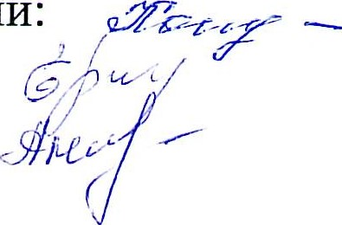
Председатель комиссии: Члены комиссии:
Муниципальное бюджетное общеобразовательное учреждение «_Хвощевская средняя общеобразовательная школа»
АКТ проверки организации в школьной столовой горячего питания для обучающихся школы
Комиссией родительского контроля
Дата проверки: 04.10.2022г
Время проверки:8.30-10.00 (завтрак)
Цель проверки: контролировать соблюдение графика работы школьной столовой, соблюдение графика питания обучающихся, соответствие блюд утверждённому меню, соблюдение гигиенических требований для работников столовой, педагогов и обучающихся.
Родительский контроль в составе:
Кондратова Татьяна Ивановна — зам директора
Ершова Карина Геннадиевна — председатель родительского комитета Анцупова Ольга Николаевна — член родительского комитета составили настоящий акт о том, что октября 2022г была проведена проверка организации качества горячего питания обучающихся в школьной столовой.
В ходе проверки установлено:
График работы столовой и график питания обучающихся строго соолюдае•шя. Блюда соответствуют утвержденному меню, по опросам учащихся, завтрак нравится детям.
Проведено контрольное взвешивание и дегустация членами комиссии порций. При дегустации родители отметили, что вкусовые качества достаточно высоки, качество обработки соответствует предъявляемым требованиям.
Члены комиссии родительского контроля отметили, что порции соответствуют меню и возрастной потребности детей.
Организация питания: у входа в столовую стоят дежурные педагоги: обращают внимание на то, что перед едой нужно мыть руки. Для мытья рук имеются 2 раковины с жидким мылом, используют дез. средства.
В обеденном зале каждый стол накрыт для 4-х обучающихся, соблюдая безопасную дистанцию, посадочных мест детям хватает.
Все классные руководители сопровождают свои классы.
Сотрудники столовой соблюдают гигиенические требования при работе в столовой. (маски, перчатки, чепцы).
ПРЕДЛОЖЕНИЯ:
Ежедневно и правильно проводить С-витаминизацию чая и других напитков.
С протоколом комиссии ознакомлены:
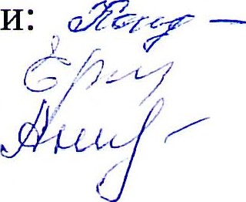
Председатель комиссии: Члены комиссии:

